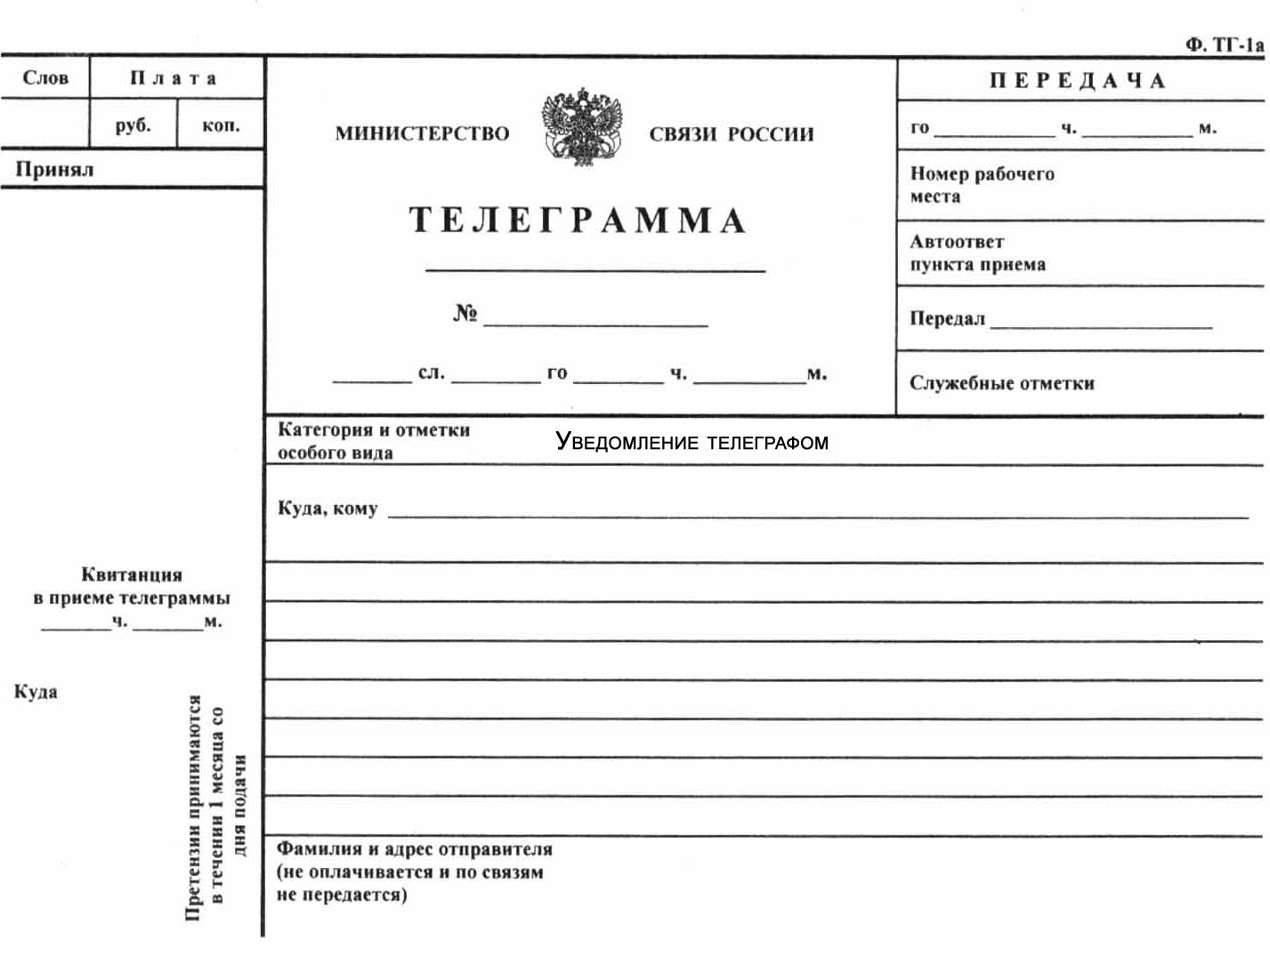

Руководителю ООО «СК», 109444 Москва Люсиновская ул д 21 стр 54

Просим Вас направить Вашего представителя на осмотр аварийного
автомобиля марки ___ Тойота Камри _____ регистр знак __у123уу197___
пострадавшего от вашего страхователя полис __ВВВ 1234554321 ___
по адресу Москва ул ______________, дом _________________.
Осмотр состоится «_22_» _____07______ 20_10_ г. в __16__ час ___00___ мин
В случае неявки акт осмотра будет составлен без Вашего участия

